Додаток № 3 до заявки на проведення процедури закупівлі

ОБГРУНТУВАННЯ ОЧІКУВАНОЇ ВАРТОСТІ ПРЕДМЕТА ЗАКУПІВЛІ

Вода питна фасована для кулерів. Предмет закупівлі згідно з державним класифікатором 021:2015 - 15980000-1 - Безалкогольні напої. Очікувана вартість закупівлі – 18 т. грн.

Закупівля води питної для кулерів необхідна для підтримання комфортних умов праці в офісі Південної філії УДЦР за адресою м. Одеса, провулок Олександра Юрженка, 20 та на РКП філії за адресою м. Одеса, вул. Краснова 14, кв. 34, 35, 36.

Обґрунтування очікуваної вартості предмета закупівлі.
Для розрахунку очікуваної вартості закупівлі було використано методику аналізу пропозицій які знаходяться у відкритому доступі на сайтах інтернет-магазинів і торгівельних платформ, які пропонують до продажу необхідний товар:

1. https://vodafontan.od.ua/magazin-ua - Компанія «Великий Фонтан» - 100 грн. з доставкою по місту за 1 стандартний бутель місткістю 19 л. води.
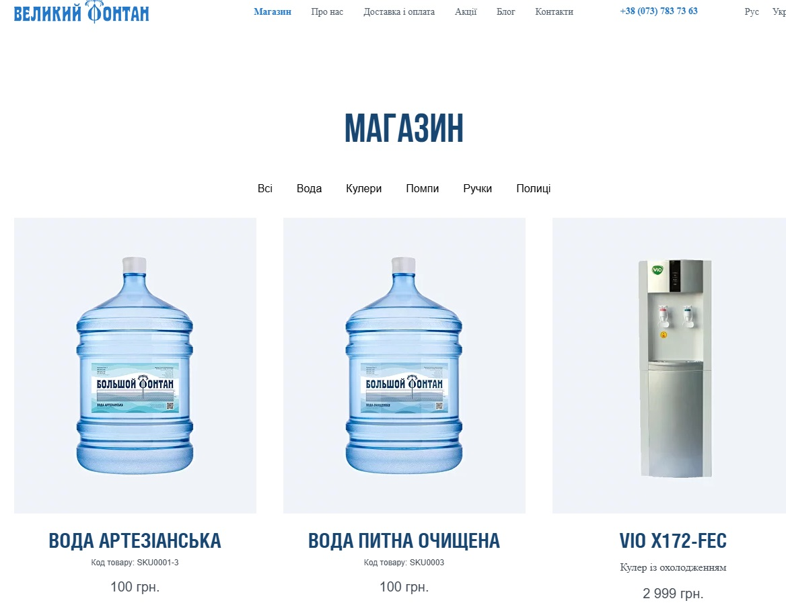

2. https://aquadelivery.com.ua/butilirovannaya-voda/ - Бутильована вода 19л ТМ "Петровірівська" від компанії «Аква Делівері» - 140 грн. за 1 бутель з доставкою.

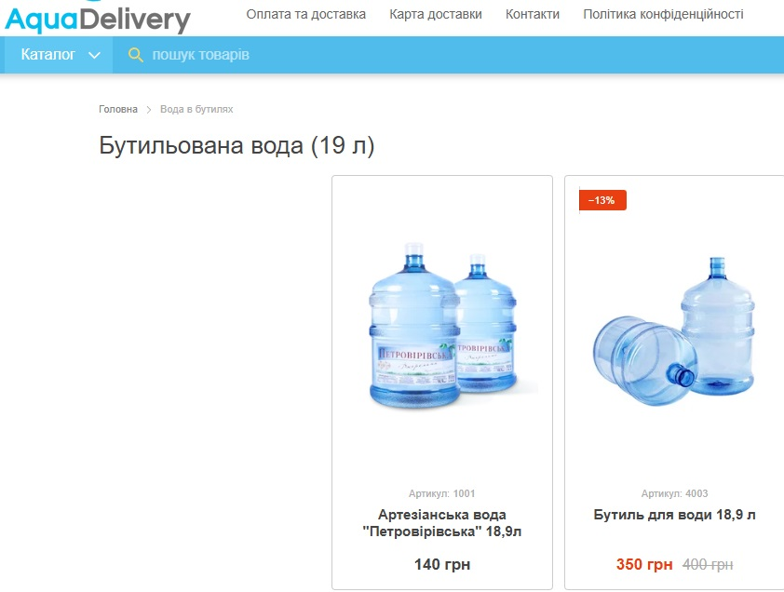
3. Компанія «WaterClub» - https://waterclub.od.ua/ua/ - вартість одного бутеля з доставкою – 110 грн., від двох бутелів – 100 грн.
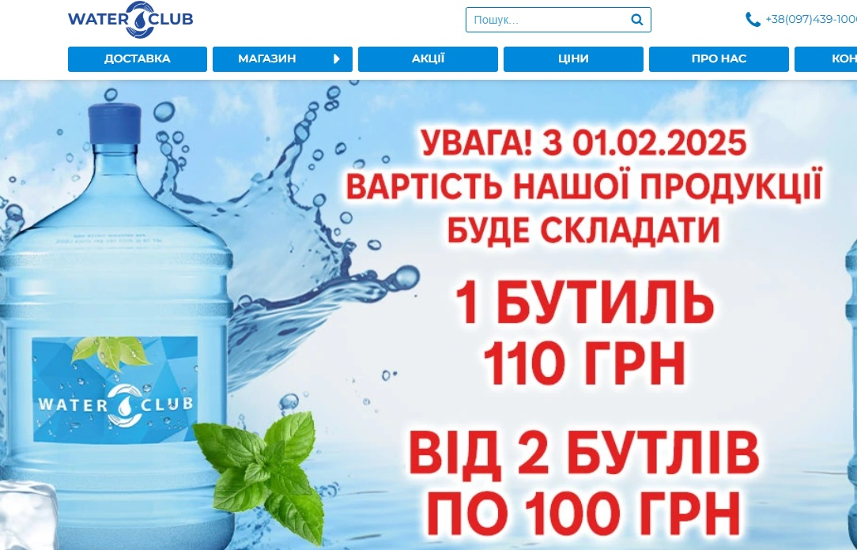

4. https://vodaodessa.com/uk/product-category/voda-v-butlyah/ - https://vodaodessa.com/uk/ - вода «Арктика» -100 грн. За 1 бутель з доставкою.
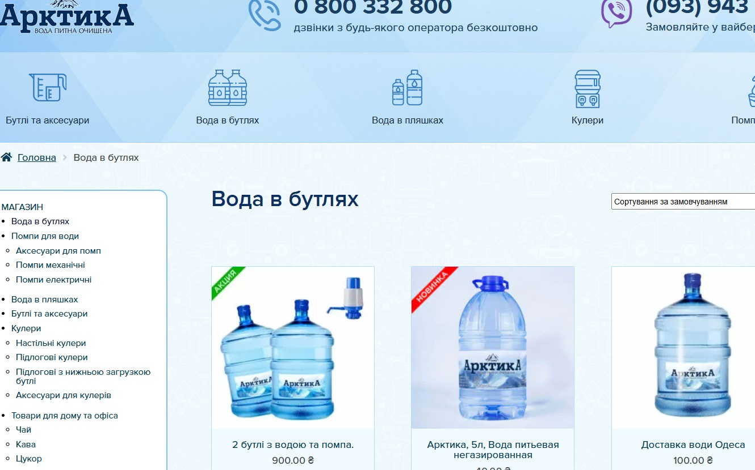
Таким чином вартість закупівлі розраховувалась на підставі дослідження цін за 1 бутель води за ціною 100 грн. з доставкою в офіс. Річна потреба в воді для кулерів – 180 бутелів на рік. Загалом на рік - 18 т. грн.

Начальник ГМТЗ Сергій БОНДАРЕНКО

